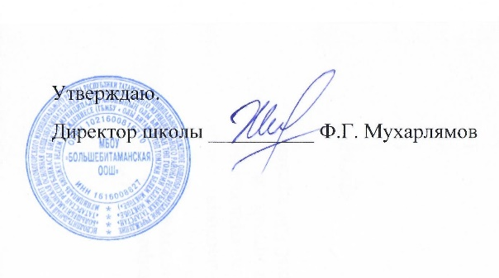
План график проведения контрольных работ за 1 полугодие по МБОУ «Большебитаманская ООШ»
сентябрь - 2025
классы | 1 | 2 | 3 | 4 | 5 | 6 | 7 | 8 | 9 | 10 | 11 | 12 | 13 | 14 | 15 | 16 | 17 | 18 | 19 | 20 | 21 | 22 | 23 | 24 | 25 | 26 | 27 | 28 | 29 | 30
2 |  |  |  |  |  |  |  |  | мат |  |  |  |  |  |  | анг
3 |  |  |  |  |  |  |  |  |  |  |  |  |  |  | мат
4 |  |  |  |  |  |  |  |  |  |  |  | мат
5 |  |  |  |  |  |  |  |  |  | рус | мат | анг
6 |  |  |  |  |  |  |  |  |  |  | рус
7 |  |  |  |  |  |  |  |  | рус
8 |  |  |  |  |  |  |  |  |  |  |  | рус |  |  |  |  |  |  |  | тат |  |  |  |  |  |  | тат
9 |  |  |  |  |  |  |  |  |  |  |  | хим |  |  |  |  |  | рус |  |  |  |  |  |  |  |  |  |  |  | тат

рус – русский язык мат – математика тат – родной (татарский) язык анг – английский язык окр – окружающий мир
ист – история общ – обществознание хим – химия биол – биология гео – география
физ – физика инф- информатика алг – алгебра геом - геометрия

- федеральный уровень - региональный уровень - школьный уровень

План график проведения контрольных работ за 1 полугодие по МБОУ «Большебитаманская ООШ»
октябрь - 2025
классы | 1 | 2 | 3 | 4 | 5 | 6 | 7 | 8 | 9 | 10 | 11 | 12 | 13 | 14 | 15 | 16 | 17 | 18 | 19 | 20 | 21 | 22 | 23 | 24 | 25 | 26 | 27 | 28 | 29 | 30 | 31
2
3 | рус |  |  |  |  | тат |  |  |  |  |  |  |  |  |  |  |  |  |  | тат | анг
4 |  |  |  |  |  |  |  |  | мат |  |  |  |  |  |  |  |  |  |  |  | анг
5
6 |  |  |  |  |  |  |  |  |  |  | мат |  |  | анг |  | тат | рус
7 |  |  |  |  |  |  | тат |  |  |  |  |  |  |  |  |  |  |  |  |  |  | ист | анг |  | тат
8 |  |  |  |  |  |  |  |  |  |  |  |  |  |  |  | гео | анг |  |  |  |  |  |  | анг | тат
9 |  |  |  |  |  |  |  |  |  |  |  |  |  |  |  | тат |  |  |  |  |  | алг | геом | ист

рус – русский язык мат – математика тат – родной (татарский) язык анг – английский язык окр – окружающий мир
ист – история общ – обществознание хим – химия биол – биология гео – география
физ – физика инф- информатика алг – алгебра геом - геометрия

- федеральный уровень - региональный уровень - муниципальный уровень - школьный уровень

План график проведения контрольных работ за 1 полугодие по МБОУ «Большебитаманская ООШ»
ноябрь - 2025
классы | 1 | 2 | 3 | 4 | 5 | 6 | 7 | 8 | 9 | 10 | 11 | 12 | 13 | 14 | 15 | 16 | 17 | 18 | 19 | 20 | 21 | 22 | 23 | 24 | 25 | 26 | 27 | 28 | 29 | 30
2 |  |  |  |  |  |  |  |  |  |  |  |  |  |  |  |  | мат
3 |  |  |  |  |  |  |  |  |  |  |  |  | мат
4 |  |  |  |  |  |  |  |  |  |  |  |  |  |  |  |  |  |  |  |  |  |  |  |  |  |  |  | мат
5 |  |  |  |  |  |  |  |  |  |  |  |  |  | ист
6 |  |  |  |  |  |  |  |  |  |  |  |  |  |  |  |  |  |  |  |  |  |  |  |  | рус
7 |  |  |  |  |  |  |  | алг
8 |  |  |  |  |  |  |  |  |  |  |  | хим |  |  |  |  |  |  | алг
9 |  |  |  |  |  |  |  |  |  |  |  | хим | тат |  |  |  |  |  | анг |  |  | физ

рус – русский язык мат – математика род – родной язык анг – английский язык окр – окружающий мир
ист – история общ – обществознание хим – химия биол – биология гео – география
физ – физика инф- информатика алг – алгебра геом - геометрия

- федеральный уровень - региональный уровень - муниципальный уровень - школьный уровень

План график проведения контрольных работ за 1 полугодие по МБОУ «Большебитаманская ООШ»
декабрь - 2025
классы | 1 | 2 | 3 | 4 | 5 | 6 | 7 | 8 | 9 | 10 | 11 | 12 | 13 | 14 | 15 | 16 | 17 | 18 | 19 | 20 | 21 | 22 | 23 | 24 | 25 | 26 | 27 | 28 | 29 | 30 | 31
2 |  |  |  |  |  | мат
3 |  |  |  |  |  |  |  | рус |  |  |  |  |  |  |  |  |  |  |  | тат |  |  |  |  | мат
4
5 |  | рус |  |  |  |  |  |  |  | анг |  |  | тат |  |  |  |  |  | рус |  |  |  | ист | мат
6 |  |  |  |  |  |  |  |  |  |  |  |  | рус |  |  |  |  | мат | ист |  |  |  |  |  |  |  |  |  |  | рус
7 |  |  |  | рус |  |  |  |  | геом |  |  |  |  |  |  |  |  | анг
8 | тат |  |  |  |  |  |  |  |  |  |  |  |  |  |  |  |  |  |  |  |  |  | геом | алг
9 |  |  |  |  | алг |  |  |  | тат |  | геом |  |  |  |  |  |  |  |  | анг

рус – русский язык мат – математика род – родной язык анг – английский язык окр – окружающий мир
ист – история общ – обществознание хим – химия биол – биология гео – география
физ – физика инф- информатика алг – алгебра геом – геометрия стат-статистика и вероятность

- федеральный уровень - региональный уровень - муниципальный уровень - школьный уровень

